检测报告

报 告 编 号： | 粤北检测24031807号
受 检 项 目： | 乐昌市棉纺厂排渠水质检测
委 托 单 位： | 乐昌市住房和城乡建设管理局
检 测 类 型： | 委托检测
报 告 日 期： | 2024年3月18日

广东粤北环境检测有限公司

报 告 说 明

1.本公司保证检测的科学性、公正性和准确性，对检测数据负检测技术责任，并对委托单位所提供的样品和技术资料保密。
2.本报告仅对本次检测结果负责。由本公司现场采样或检测的，仅对采样或检测期间负责；由委托单位自行采样送检的样品，本公司仅对来样负责。
3.委托单位如未提出特别说明及要求者，本公司的所有检测过程，遵循现行的、有效的检测技术规范。
4.本报告无 章、本公司“检验检测专用章”和骑缝章无效；无编制、审核、签发人的签名无效；报告涂改、增删、伪造、缺页、插入无效。
5.若对本次报告结果的质量有疑问，可以向本公司查询。对本检测报告有异议，可在检测报告发出之日起十日内向本公司提出书面复核申请，除客户特别申明并支付样品管理费，所有超过标准规定时效期的样品均不再做留样，对无法保存、复现的样品不受理申诉。
6.本报告未经本公司书面批准,不得部分复制检测报告。复制报告未重新加盖“检验检测专用章”无效。

公司名称：广东粤北环境检测有限公司
地 址：广东省韶关市武江区莞韶城黄沙坪创新园一期22栋
电 话：0751-8188881

邮 箱：yb_jiance@163.com

编 制： |  |  | 审 核：
签 发 人： |  |  | 签发日期：

一、检测概况：
天气情况 | 阴
样品来源 | 本公司采样
采样日期 | 2024年3月14日
采样人员 | 林承光、许路连
样品类别 | 地表水
检测日期 | 2024年3月14日-15日
检测人员 | 林承光、许路连、陈丽琴、肖子韵

二、检测内容：
检测类别 | 点位名称 | 检测因子 | 检测频次 | 样品状态
地表水 | 棉纺厂排渠上游 | 透明度、氨氮、溶解氧 | 共3个检测点位，每天1次，检测1天 | 无色、无味、无浮油
 | 棉纺厂排渠中游 |  |  | 无色、无味、无浮油
 | 棉纺厂排渠下游 |  |  | 无色、无味、无浮油

三、检测依据：
（1）采样方法和仪器
类别 | 采样方法及依据 | 采样仪器
地表水 | 地表水环境质量监测技术规范 HJ 91.2-2022 | /

（2）检测方法和仪器
项目 | 检测标准（方法） | 检测仪器 | 检出限
溶解氧 | 水质 溶解氧的测定 电化学探头法  HJ 506-2009 | 便携式溶解氧仪JPB-607A | /
透明度 | 《水和废水监测分析方法》(第四版增补版） 国家环境保护总局 2002年 塞氏盘法（B） 3.1.5（2） | 塞氏盘 | /
氨氮 | 水质 氨氮的测定 纳氏试剂分光光度法  HJ 535-2009 | 可见分光光度计V-1100D | 0.025 mg/L

四、检测结果：
采样日期 | 检测点位 | 样品编号 | 检测项目 | 检测结果
3月14日 | 棉纺厂排渠上游 | 24031402-S0701 | 透明度（cm） | 35
 |  |  | 溶解氧（mg/L） | 5.3
 |  |  | 氨氮（mg/L） | 1.45
 | 棉纺厂排渠中游 | 24031402-S0801 | 透明度（cm） | 18ª
 |  |  | 溶解氧（mg/L） | 5.9
 |  |  | 氨氮（mg/L） | 1.61
 | 棉纺厂排渠下游 | 24031402-S0901 | 透明度（cm） | 23ª
 |  |  | 溶解氧（mg/L） | 4.2
 |  |  | 氨氮（mg/L） | 3.26
备注: 1.“a”表示水深，因检测时透明度圆盘已沉底，故以水深值作为透明度的测定值；
2.检测结果仅对本次采样负责。

五、现场采样图
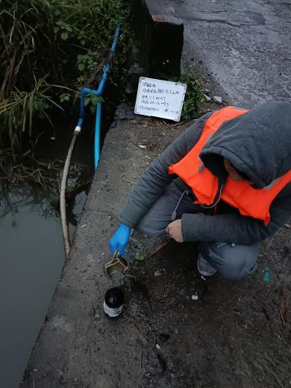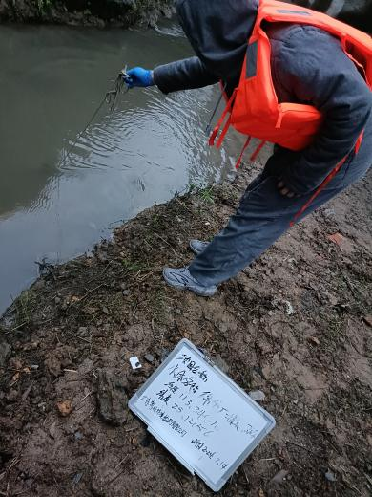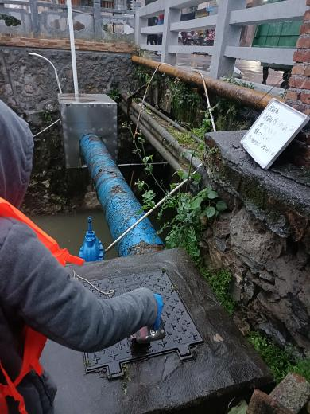
*****报告结束*****

